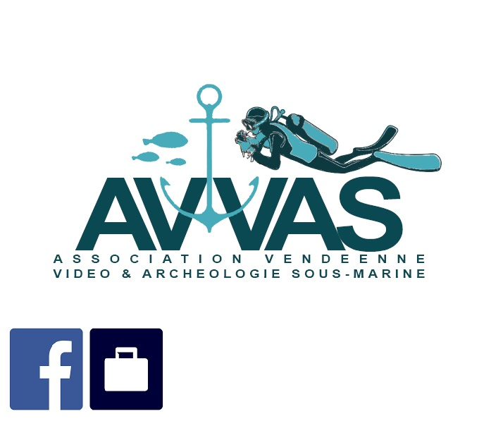
L’AVVAS
Association Vendéenne de Vidéo et d’Archéologie Subaquatique

(Association loi 1901) créée en l’an 2000. Comme son nom l’indique elle développe deux activités distinctes : l’image sous-marine et l’archéologie subaquatique, avec le soutient et les encouragements de la ville des Sables d’Olonne

Les buts de l’AVVAS : réaliser des actions de recherche, de conservation, et de promotion du patrimoine maritime et sous-marin.
Elle regroupe non seulement des plongeurs et des clubs de plongée, mais aussi des historiens, des archéologues, des archivistes, des modélistes, des professionnels de la mer.

L’AVVAS réalise :

- Des prospections maritimes et subaquatiques sous l’égide du Ministère de la culture (DRASSM) :

- La Tranche Sur Mer : pointe du Grouin ; lieux du combat des frégates « La Seine » et « La Pique » (1798).
- Plateau des Barges Prospections et sondages sur les zones des naufrages de « La Placelière » (1747) et du vapeur « La Valette » (1889) ainsi que d’un naufrage du début du 17 ème siècle non encore identifié sur le plateau du Bargeouri.
- Le Veillon à Talmont Saint Hilaire, prospections et prélèvements d’échantillons géologiques pour le service d’hydrogéologie du Conseil Général de la Vendée.
- Baie de Cayola / Château d’Olonne : identification et datations au C14 de la mystérieuse structure en bois enfouie sous les galets.

- Des prospections et sondages en eaux intérieures à la demande du Ministère de la culture (SRA)
- Apremont prospections et sondages dans le fleuve côtier La Vie
- En Loire depuis 2003 prospections et sondages autour de l’île Batailleuse et sur la pêcherie médiévale du Gué aux moines (11 ème -12 ème Siècle)
A Saint Florent le Vieil (Maine et Loire), sur « La Pierre aux Normands », et sur le duit de Varades (Loire Atlantique) et sur la confluence Evre-Loire.

- Des opérations de conservation du patrimoine:

- Avec l’autorisation du Ministère de la Culture, remontée de huit canons prélevés sur le site de naufrage de « La Placelière » qui après traitement au laboratoire Arc’antique de Nantes et dévolution à la ville des Sables d’Olonne, sont présentés au public : Centre-ville et esplanade du fort St Nicolas à La Chaume.
- Un petit canon de fer, restauré avec le concours d’EDF, exposé dans la Mairie des Sables d’Olonne.
- Deux canons de fer chalutés devant les Sables d’Olonne et conservés en attente de traitement.
- De nombreuses poteries intactes des 1er au 3 ème siècle ap JC découvertes lors des prospections en
Loire et à vocation muséographique… etc…

- Des opérations de promotion du patrimoine immergé par des films, des écrits, des publications, des conférences… :
- Création des Festivals du film sous-marin « Vingt mille yeux sous la mer » au palais des congrès « Les Atlantes » aux Sables d’Olonne.
- Réalisations de films sur nos opérations archéologiques mais également sur des opérations industrielles de haute technologie comme le forage sous-marin de l’émissaire en mer de la nouvelle station d’épuration de la SEM des Olonnes.
- Émissions et reportages sur les télévisions régionales et nationales.

AVVAS : BP 386 Mairie Des Sables d’Olonne. 85119 Sables d’Olonne.
Michel Rolland Président tel : 06 80 22 78 45
Ces activités peuvent être consultées sur internet sur les sites : under-sea.com
capsplongee85.com

